Výroba kakaa a čokolády
Základnou surovinou pre výrobu kakaa a čokolády sú kakaové bôby. Sú plodmi kakaovníka, ktorý rastie v tropických krajoch. Vo vnútri kakaových plodov, ktoré majú dĺžku asi 21 cm je v lepkavej dužine 7 až 14 ks semien. Semená sa vyberú, nechajú sa skvasiť, sušia na slnku a neskôr nad ohňom. Balia sa do vriec a dopravujú k spracovateľom. Tam sa triedia, upražia, drvia a odstráni sa povrchová šupka a klíčky z vnútra týchto bôbov. Kakaová drť sa jemne melie na kakaovú hmotu, ktorá je už priamou surovinou na výrobu čokolády. Z časti kakaovej hmoty sa lisuje tlakom tuk - kakaové maslo. Kakaové výlisky, tzv. kakaový koláč, sa veľmi jemne melú, a to je práve kakaový prášok, - kakao
Zloženie čokolád:
Horká čokoláda:
zmieša sa cukor, kakaová hmota, kakaové maslo a pridá sa malé množstvo sójového lecitínu na lepšie stekutenie hmoty.
Mliečna čokoláda:
zmieša sa cukor, sušené mlieko, kakaová hmota, kakaové maslo, sójový lecitín a vanilín.
Biela čokoláda:
zmieša sa cukor, sušené mlieko, kakaové maslo, sójový lecitín a vanilín. Kakaová hmota sa nepridáva.

Druhy čokoládových výrobkov
Sú to výrobky rôznych tvarov, skladajú sa z vložky a tenkej súvislej vrstvy čokoládovej polevy.
Môžu byť:
- Formované – sú v dezertoch, cukríky sú buď zabalené samostatne, alebo bez obalu
- Máčané – keksy poliate tenkou vrstvou čokoládovej polevy – máčané, polomáčané
- Čokoládové dražé - cukrovinky majú oblý tvar, vnútri je mandľa, sušené ovocie, želé
- Čokoládové tyčinky – najčastejšie bývajú 2-zložkové
- Figúrky duté, plnené
- nápoje (granko), nátierky (nutela)
Poznáme fondánové, marcipánové, likérové, ovocné, nugátové výrobky.

Kakao
Kakao sa získava zo semena kakaovníka, ktorý rastie v Južnej a Strednej Amerike. Semená sa melú na prášok ( kakao ), ktorý je základom na výrobu čokolády, kakaových nápojov. Samotné kakao je horké.
Semená obsahujú tuky, bielkoviny, škrob, kofeín a organické kyseliny.

Kakao sa používa na varenie, pečenie aj pitie.
Z kakaového prášku a kakaového masla sa vyrába čokoláda.
Vlastnosti kakaa:
- prináša pocit šťastia
- znižuje krvný tlak
- chráni proti chorobám
- obsahuje minerály, vitamíny a veľa horčíka ( srdce )

Jadroviny

Jadroviny dodávajú chuť cukrárskym výrobkom.
Sú to vylúskané semená škrupinového ovocia a aj niektoré druhy olejnatých semien.
Jadroviny majú malý obsah vody, vysoký obsah tuku, bielkovín a sú trvanlivé.
Medzi jadroviny patria: vlašské orechy, lieskové orechy, mandle, pistácie, arašidy, píniové oriešky, para, kokos, kešu, gaštany, sója, mak, slnečnica, tekvicové semená.

Použitie jadrovín

- Jadroviny ( orechy ) sa používajú v cukrárstve do ciest, náplní, zdobenie
výrobkov a pod.
- Orechy pred použitím môžeme strúhať, pražiť, mlieť, hobľovať a krájať.
- Orechy pre vyšší obsah tuku vplyvom svetla a vzduchu tuchnú a horknú.

Skladovanie jadrovín
- skladujeme zdravé a vysušené orechy
- nádoby musia byť čisté, suché a chrániť pred svetlom
- teplota skladovania je od 0 do 10° C
- môžeme ich zamraziť
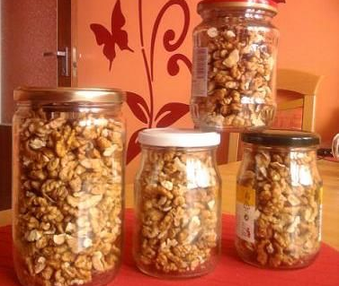
- do nádob nemá byť prístupu vzduchu

Káva
Káva sú semená kávovníka. Obraté plody sa sušia, zbavujú šupiek a pražia. Pražením získa káva tmavú farbu a charakteristickú chuť. Zo zomletej kávy sa pripravuje nápoj –káva. Káva obsahuje kofeín. Kofeín má povzbudzujúce účinky.
Káva podporuje činnosť srdca a dýchanie, rozširuje cievy a podporuje trávenie. Káva má močopudné účinky. Väčšie množstvo silnej kávy je škodlivé.

Čaj
Názov čaj sa používa pre sušené lístky rastliny čajovník. Čajovník sa pestuje hlavne v Číne a Indii.
Čaj sa pripravuje lúhovaním lístkov, kvetov, byliniek, alebo ovocia v horúcej vode.
Čaj sa zalieva v čajovej kanvici, čajníku alebo priamo v čajovom hrnčeku. Môže byť sypaný, alebo vo vrecúškach.

Korenie – význam, druhy, uskladnenie, zmesi
Korenie je prírodná pochutina používaná na zvýraznenie alebo vytvorenie chuti jedla.
Rozdelenie podľa pôvodu:
- domáce – paprika, majorán, rasca, materina dúška, šalvia, mäta, medovka
- tropické – vanilka, muškátový orech, škorica, zázvor, klinčeky, bobkový list, čierne korenie, nové korenie
Uskladnenie zmesi
Koreniny uchovávame na tmavom, suchom mieste .
Príliš vysoká teplota, slnečné žiarenie alebo vlhké prostredie, môžu koreninám ubrať na kvalite.
Nádoba na skladovanie korenín by mala byť nepriepustná ( sklenená ), s tesniacim uzáverom, aby korenie nestratilo svoju arómu.
Koreniny ( bylinky ) môžeme sušiť alebo mraziť. Pažítka sa nedá mraziť ani sušiť, používa sa iba čerstvá.
domáce koreniny
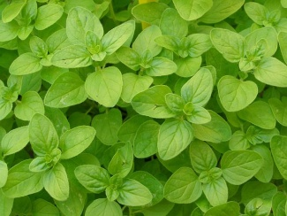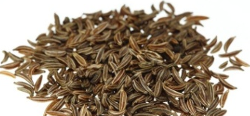
majorán materina dúška kmín ( rasca )
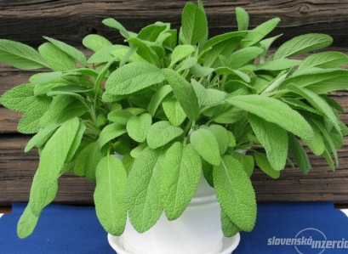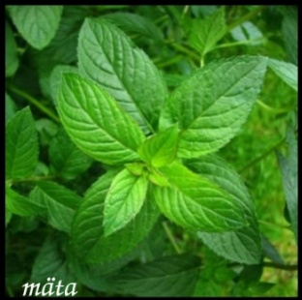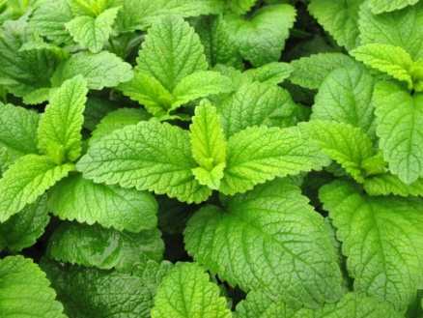
šalvia mäta medovka

tropické koreniny
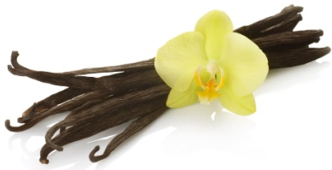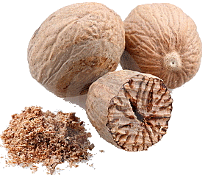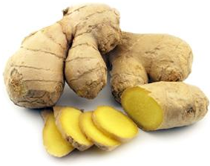
vanilka muškátový orech ďumbier

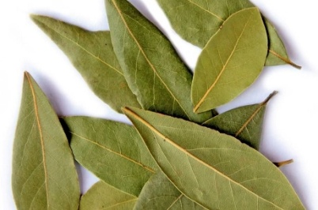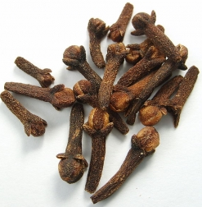
škorica bobkový list klinčeky

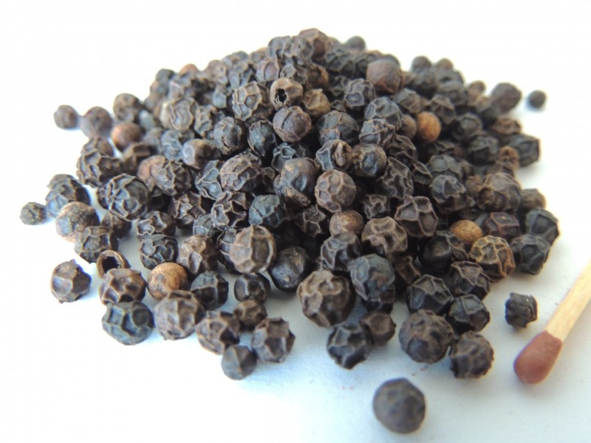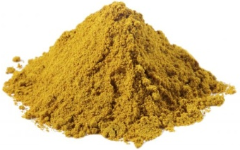
čierne korenie karí korenie nové korenie

Prírodné a syntetické (umelé) farbivá
Potravinárske výrobky sa prifarbujú:
- aby sa zvýraznila ich prirodzená farba,
- aby výrobky mali rovnakú farbu,
- aby sa nahradila farba, ktorá sa stratila počas spracovania a skladovania výrobku,
- keď sú samotné úplne bezfarebné.
Potravinárske farbivá sa delia na prírodné, prírodne identické (rovnaké ako prírodné) a umelé. Prírodné farbivá sa získavajú z mnohých rastlinných a živočíšnych materiálov (mrkva, cvikla, šafrán, červce …). Prírodne identické a umelé farbivá sa získavajú chemickou cestou – napríklad z ropy.

Soľ, ocot, horčica, kečup, worčester

Patria medzi látky, ktoré sa používajú na dochucovanie jedál a pokrmov.

Soľ alebo chlorid sodný je látka, ktorú si ľudské telo nevie samo vyrobiť. Človek potrebuje denne 2 až 3 gramy soli. U nás sa do kuchynskej soli pridáva jód. Nedostatok jódu zapríčiňuje ochorenie štítnej žľazy.
Ocot: vzniká pri alkoholickom kvasení ovocia - hrozno, jablko.
Má výraznú kyslú chuť a vôňu. Ocot podporuje trávenie, zvyšuje počet červených krviniek.
Horčica: je vyrobená z mletých horčičných semien zmiešaných s vodou, octom, olejom alebo inou kvapalinou. Môže byť prifarbená kurkumou. Má ostrú, mierne až silne pálivú chuť.
Kečup je vyrobený z paradajok, soli, cukru, octu, cibule, korenie.
Worčestrová omáčka obsahuje sóju, ocot, melasu, cesnak, zázvor, ančovičky a ďalšie prísady.

